
USULAN PROGRAM KREATIVITAS MAHASISWA
JUDUL PROGRAM

PEMANFAATAN BONGGOL PISANG MENJADI SAMPO SEHAT YANG BERGUNA UNTUK PENYUBUR RAMBUT DAN PENCEGAH RAMBUT RONTOK

BIDANG KEGIATAN
PKM Kewirausahaan

Diusulkanoleh:
- Rena Yuliantika Shora (4101415028) angkatan 2015
- Yosia Adi Setiawan (4101415010) angkatan 2015
- Hanna Fejinia (4112315009) angkatan 2015

UNIVERSITAS NEGERI SEMARANG
SEMARANG
2015

i
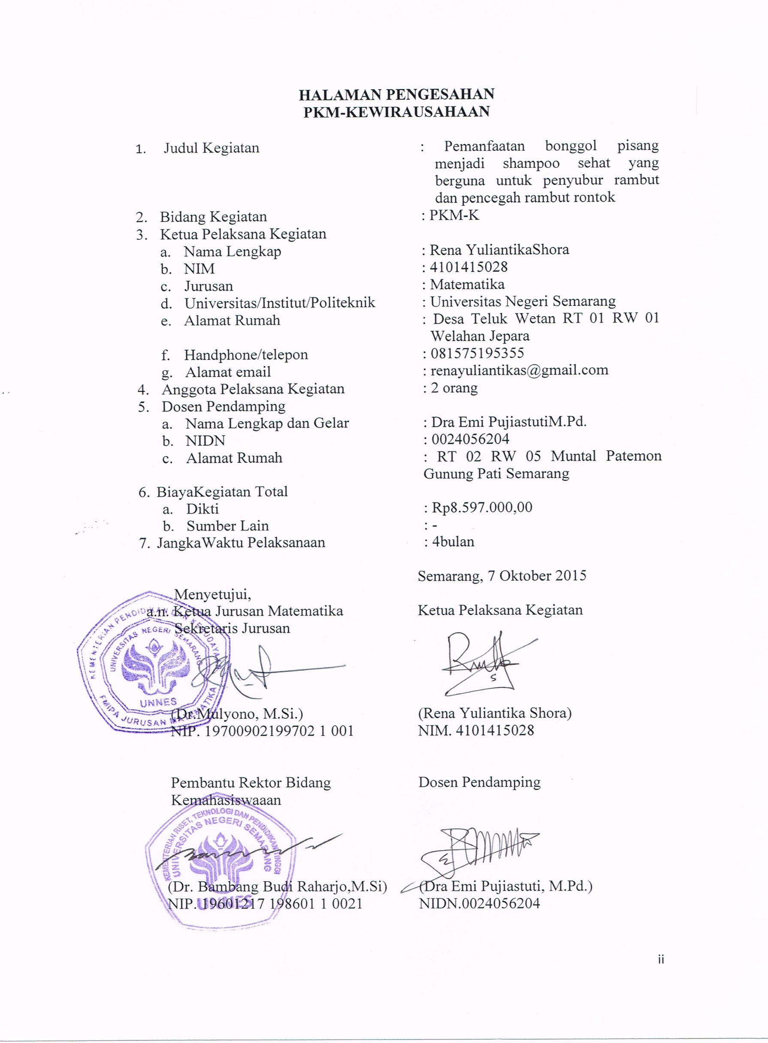
DAFTAR ISI

HalamanJudul…………………………………………………… i
HalamanPengesahan……………………………………………. ii
Daftar Isi……………………………………………………… iii
Ringkasan……………………………………………………… iv
BAB 1. Pendahuluan
1.1 LatarBelakangMasalah…………………………………… 1
1.2 PerumusanMasalah……………………………………..... 1
1.3 Tujuan…………………………………………………..... 2
1.4 Luaran Yang Diharapkan………………………………… 2
1.5 Kegunaan Program……………………………………... 2
BAB 2. GambaranUmumRencana Usaha
2.1 KeunggulanBahan Baku……………………………........ 3
2.2 SumberBahan Baku……………………………………… 3
2.3 AnalisisPeluangPasar………………………………….... 3
2.4 Tingkat Persaingan………………………………………… 4
2.5 Analisis Usaha……………………………………………… 4
2.5.1 RincianBiayaTetapdanVariabel…………………… 4
2.5.2 AnalisisKelayakan Usaha………………….................. 5
BAB 3. MetodePelaksanaan
3.1 RencanaPelaksanaan……………………………………… 6
3.1.1 Produk………………………………......................... 6
3.1.2 Lokasi/Distribusi……………………………………… 6
3.1.3 Harga…………………............................................. 6
3.1.4 Promosi…….………………………………………… 6
3.2 ProsesProduksi ………………………………………….... 7
BAB 4. JadwalKegiatan Dan RancanganBiaya
4.1 JadwalKegiatan …………………………………………. 8
4.2 RancanganBiaya ……................................................. 9
4.2.1 TabelRekapitulasiBiaya ………………................... 9
4.2.2 RincianPengeluaran ………………………………… 9
Lampiran
1. BiodataKetua Serta AnggotaKelompok 11
2. BiodataDosenPendamping 14
3. SuratPernyataanKetua 15

iii
RINGKASAN
Pohon pisang merupakan tanaman endemic Indonesia dan hampir di seluruh wilayah nusantara mempunyai pohon pisang. Tetapi, kebanyakan semua bagian tubuh pohon pisang hanya diolah menjadi makanan termasuk bonggol pisang. Kita ketahui bahwa hanya sedikit saja orang yang memanfaatkan bonggol pisang menjadi makanan. Saatini, kebanyakan bonggol pisang hanya diolah menjadi keripik, abon dan masakan lainnya. Untuk itu, kami ingin membuat suatu inovasi baru dari bonggol pisang yaitu dengan dibuat shampo.
Shampo ini tidak hanya berbahan baku bonggol pisang saja, tetapi juga kami kombinasikan dengan lidah buaya, jeruk nipis, dan madu. Bonggol pisang dalam shampoo ini merupakan bahan baku utama. Shampo ini tidak mempunyai efek samping karena dibuat dari bahan-bahan alami serta mempunyai banyak nutrisi dan manfaat bagi rambut dan kulit kepala juga dapat digunakan oleh semua golongan usia. Adanya usaha ini, diharapkan akan bisa membantu masyarakat dalam mengatasi masalah rambut dan kulit kepala serta usaha ini dapat menciptakan lapangan pekerjaan bagi masyarakat dan lading penghasilan bagi mahasiswa.

iv
BAB 1
PENDAHULUAN
1
  - LATAR BELAKANG MASALAH
Tanah air kitabegitu kaya akan tanaman. Salah satu tanaman endemik Indonesia adalah pohon pisang.Seperti yang kita ketahui pohon pisang merupakan tanaman yang semua bagian tubuhnya dapat dimanfaatkan.Seperti buah pisang, jantung pisang, batang pisang dan bonggol pisangtelah banyak dimanfaatkan banyak orang untuk dijadikan bahan makanan.
Selama ini kita hanya mengetahui bahwa bonggol pisang adalah bagian yang digunakan oleh pribumi untuk dijadikan makanan pada zaman penjajahan dulu. Tetapi, kebanyakan orang tidak mengetahui manfaat lain dari bonggol pisang yang dapat dimanfaatkan sebagai bahan untuk perawatan kecantikan yaitu untuk melebatkan dan menyuburkan sekaligus untuk mengatasi masalah kerontokan rambut. Untuk itu kami ingin memanfaatkan kandungan bonggol pisang dengan dibuat menjadi shampo.Pada bonggol pisang bagian yang dibuat menjadi shampo untuk menebalkan rambut adalah getahnya.Pembuatan shampo ini tidak hanya menggunakan bonggol pisang saja melainkan juga dikombinasikan menggunakan bahan lain diantaranya lidah buaya, jeruk nipis dan maduagar shampo ini menjadi shampo sehat yang kaya akan nutrisi dan manfaat.
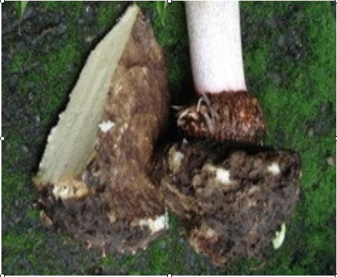
Gambar 1.1 Bonggol pisang
  - PERUMUSAN MASALAH
Rumusan masalah yang akan dibahas antara lain adalah sebagai berikut.
- Bagaimana memanfaatkanbonggol pisang agar mempunyai nilai jual dalam produk shampo?
- Bagaimana memberdayakan bahan-bahan alam agar dapat mengatasi berbagai masalah rambut yang komplek?
- Bagaimana memanfaatkanbonggol pisang sebagai penyubur rambut dan pencegah rambut rontok, dengan dikombinasikan dengan bahan-bahan alam lain yang mempunyai kualitas relativesama untuk dijadikan shampo?

  - TUJUAN
2
Program ini bertujuan sebagai berikut.
- Meningkatkan kreativitas mahasiswa dan menjadikan mahasiswa lebih berani dalam berwirausaha, serta menjadikan mahasiswa menjadi lebih berperan aktif dalam kegiatan ekonomi secara global.
- Menjadikan shampobonggol pisang ini sebagai salah satu produk yang multi fungsi yaitu selain menyuburkan rambut, juga mengatasi masalah-masalah rambut lainnya seperti rambut kering dan rambut rontok.
- Menjadikan produk shampo bonggol pisang ini menjadi produk yang memiliki daya saing yang sangat tinggi dengan jenis-jenis shampo yang lain.

  - LUARAN YANG DIHARAPKAN
Luaran yang kami harapkan dari PKM-K ini adalah sebagai berikut.
- Menghasilkan produk shampo yang mempunyai nutrisi dan manfaat bagi rambut.
- Meningkatkan kreativitas inovatif mahasiswa.
- Membuka lapangan kerja bagi mahasiswa dan masyarakat.

  - KEGUNAAN PROGRAM
Manfaat yang dapat dinikmati dari program ini adalah sebagai berikut.
- Menumbuhkembangkan daya kreativitas mahasiswa.
- Membuka peluang usaha baru.
- Membagi ilmu pengetahuan dalam pembuatan shampo dari bonggol pisang.
- Melatih kerjasama kelompok agar bisa menjadi tim dalam mengelola usaha.
- Menghasilkan produk yang bermanfaat bagi masyarakat.
- Menambah penghasilan mahasiswa.

BAB 2
3
GAMBARAN UMUM RENCANA USAHA

2.1 Keunggulan Bahan Baku
Shampo adalah salah satu jenis surfaktan yang mempunyai daya pembersih yang dikhususkan untuk membersihkan rambut.Shampo yang baik merupakan shampo yang tidak menimbulkan iritasi pada rambut, tidak menimbulkan ketombe, tidak merontokan rambut, tidak pedih di mata, melembutkan, mengkilapkan, dan menyuburkan rambut.Terkadang aroma dan pewarna dibutuhkan untuk aroma terapi dan menarik pembeli.Bahan baku yang digunakan adalah bonggol pisang. Getah dari bonggol pisang tersebut mengandung saponin, flavonoid, asam askorbat, antrakuinon, kuinon, lektin dan tannin.(dr. Ipak Ridmah Rikenawati. M.Si. herbalis)
Zat antrakuinon yang terkandung di dalam getah bonggol pisang bermanfaat untuk menyehatkan, menumbuhkan, menyuburkan, dan mengatasi kerontokan rambut. Di samping itu, gedebok pisang mengandung protein, kalsium (Ca), zat besi (Fe), fosfor (P), selenium, vitamin B, vitamin C, Serta air dan lemak yang merupakan nutrisi sehingga rambut menjadi tebal.
Di samping menebalkan rambut, getah dari bonggol pisang juga memberikan manfaat untuk kulit karena mengandung zat saponin dan flavonoid yang merupakan antioksidan.Zat saponin dapat menyembuhkan luka lebih cepat karena pembuluh darah lebih aktif menutup luka. Begitu pula kandungan asam askorbat dalam bonggol pisang yang berfungsi untuk memperkuat dan mempercepat pertumbuhan jaringan ikat atau kolagen baru, dan akan memberikan efek positif pada kulit.
Sementara zat flavonoid yang terkandung di dalam bonggol pisang bermanfaat menanggulangi radang.Getah dari bonggol pisang juga mengandung lektin yang berfungsi untuk menstimulasi penumbuhan kulit, serta untuk membunuh bakteri agar tidak masuk ke bagian tubuh lainnya yang sedang mengalami luka atau peradangan.Getah dari bonggol pisang juga mengandung zat tannin yang bersifat antiseptik.Selain itu, getah dari bonggol pisang bersifat mendinginkan.Jeruk nipisuntuk bahan anti ketombe.Lidah buaya mengandung protein berguna untuk memberikan nutrisi pada rambut, dan madu untuk melembutkan rambut.Keseluruhan dari bahan tersebut memiliki efek yang baik terhadap semua jenis rambut.

2.2 Sumber Bahan Baku
Di Desa Teluk Wetan Kecamatan Welahan Kabupaten Jepara, bonggol pisang menjadi limbah. Oleh karena itu, kami mengambil bahan baku bonggol pisang dari daerah tersebut. Lidah buaya dan jeruk nipis juga mudah diperoleh dari penjual sayuran di pasar maupun dari penjual sayur bakulan di dekat tempat usaha, jadi adanya ketersediaan bahan baku yang memadai dapat menjamin keberlangsungan usaha pembuatan shampo bonggol pisang. Selain itu bahan baku lainnya seperti madu dapat kami peroleh dari peternak lebah madu.
2.3 Analisis Peluang Pasar
4
Produk ini dapat digunakan oleh semua golongan usia karena shampo bonggol pisang ini terbuat dari bahan-bahan alami, tidak ada bahan-bahan kimia yang bersifat toksik atau racun, dan tanpa adanya efek samping serta memiliki nilai kepuasan yang tinggi.
Melihat situasi di tempat yang akan digunakan untuk pemasaran produk, produk shampo dari bonggol pisang ini akan laku di pasaran. Hal ini dikarenakan harganya yangterjangkau dikalangan mahasiswa dan masyarakat. Selain itu pesaing yang akan menyaingi produk ini tampaknya belum ada, khususnya di kampus Universitas Negeri Semarang dan sekitarnya.
Selain itu kami akan melakukan penjualan secara pesanan dalam jumlah banyak dengan menggunakan jejaring sosial seperti blog, facebook dan BBM sehingga penjualan ini tidak akan vakum dan akan mampu bersaing secara global dan tidak akan monoton sehingga akan mampu berkelanjutan.
2.4 Analisis Usaha
2.4.1 Rincian Biaya Tetap dan Variabel
Peralatan Penunjang
Harga alat dan Bahan Variabel |  | Harga alat dan Bahan Tetap
Bonggol pisang 70 kg | Rp. 430.000 | Tabung gas 3 kg 2 | Rp. 300.000
Lidah buaya 50 kg | Rp. 370.000 | Panci 2 | Rp. 300.000
Jeruk nipis 50 kg | Rp. 450.000 | Kompor gas | Rp. 500.000
Madu 10 kg | Rp. 300.000 | Mixer 2 | Rp. 260.000
Texapon 2 kg | Rp. 100.000 | Baskom 3 | Rp. 60.000
Pewarna 0,50 kg | Rp. 80.000 | Nampan 3 | Rp. 150.000
Pewangi 0,25 kg | Rp. 50.000 | Pengaduk 5 | Rp. 50.000
Garam 0,20 kg | Rp. 20.000 | Tatakan | Rp. 7000
Botol Pembungkus  Air | Rp. 1.000.000  Rp. 100.000 | Gelas pengaduk | Rp. 50.000
Botol Pembungkus  Air | Rp. 1.000.000  Rp. 100.000 | Blender 2 | Rp. 200.000
Botol Pembungkus  Air | Rp. 1.000.000  Rp. 100.000 | pisau 2 | Rp 30.000
Botol Pembungkus  Air | Rp. 1.000.000  Rp. 100.000 | Kain saringan | Rp. 60.000
Jumlah | Rp 2.900.000 | Jumlah | Rp2.067.000
Bahan produk dan kemasan | Harga produksi | Harga jual
Botol Pembungkus | Rp. 1.000.000 | 500 botol isi 50 ml X @10.000
Bonggol pisang 70 kg | Rp. 430.000
Lidah buaya 50 kg | Rp.400.000
Jeruk nipis 50 kg | Rp. 450.000
Madu 10 kg | Rp.270.000
Texapon 2 kg | Rp. 100.000
Pewarna 0,50 kg | Rp. 80.000
Pewangi 0,25 kg | Rp. 50.000
Garam 0,20 kg | Rp. 20.000
Air | Rp 100.000
Total | Rp 2.900.000 | Rp 5.000.000
5

2.4.2Analisis Kelayakan Usaha
a. Biaya Total = Harga tetap + Harga Variabel
= Rp2.067.000 + Rp2.900.000=Rp. 4.967.000
b. Harga Produk = Rp 10.000
c. Keuntungan = Harga Jual - Harga Produksi
= Rp. 5.000.000— Rp. 2.900.000 = Rp.2.100.000
d. Break event point (BEP)
=( biaya tetap/Biaya penjualan – biaya variabel ) x 100 %
= (2.067.000 / 5.000.000 –2.900.000) x 100 % =98, 42 %
g. Rasio Keuntungan terhadap Pendapatan
= (keuntungan / harga modal) x 100 %
= ( 2.100.000/4.967.000 ) x 100 %= 42,28%

BAB 3
6
METODE PELAKSANAAN

  - Rencana Pelaksanaan
3.1.1 Produk
Produk yang direncanakan untuk diproduksi adalah shampo dari bonggol pisang. Produk ini nantinya akan dikemas dalam botol beningukuran 50 ml yang diberi label dengan merk shampo bonggol pisang yang didesain dengan gambar bonggol pisang, lidah buaya, jeruk nipis, dan madu.
3.1.2 Lokasi/Distribusi
Untuk menghemat biaya transportasi dan penyewaan tempat, maka kewirausahaan ini akan dilakukan di daerah kecamatan Gunung Pati, Semarang tepatnya di gang rambutan kelurahan Sekaran lingkungan Universitas Negeri Semarang. Tempat ini dipilih karena sangat dekat dengan lokasi penjualan shampo itu sendiri. Sedangkan lokasi pemasaran shampo ini akan kami lakukan di gang rambutan Kelurahan Sekaran Kecamatan Gunung Pati, Semarang dan di beberapa salon disekitar tempat produksi serta di beberapa warung-warung yang ada di sekitar Universitas Negeri Semarang. Adapun sasaran pasar produk shampo ini adalah mahasiswa kampus Universitas Negeri Semarang, dan masyarakat sekitar kampus. Selain itu, kami akan melakukan transaksi secara online di jejaring social dan internet sebagai bahan penunjang perkembangan usaha.
3.1.3Harga
Penentuan harga jual dilakukan dengan cara menghitung biaya produksi ditambah biaya lain-lain dan tren yang berlaku. Jika produk yang menjadi idola (tren) yang harganya pun bisa dinaikkan dari standar harga normal. Melihat harga produk shampo dipasar berkisar Rp 8.000/botol untuk ukuran 50 ml, kami berencana menjual produk shampo dari bonggol pisang ini sebesar Rp. 10.000,00. Karena bahan yang kami gunakan dalam shampo bonggol pisang ini lebih kompleks.
3.1.4 Promosi
Promosi dilakukan untuk mengenalkan produk ini kepada konsumen dengan menggunakan angket yang dibagikan. Memperkenalkan dan menawarkan shampo ini kepada konsumen yang ditemui di mana saja atau di dekat tempat produksi. Kami juga akan menyebarkan brosur kepada masyarakat luas dan informasi dari mulut ke mulut.

3.2 Proses Produksi
7
Bahan dan alat pembuatan yang digunakan untuk membuat shampodari bonggol pisang:
No | Bahan | Alat
 | Bonggol pisang | Kompor gas
 | Lidah buaya | Tabung gas
 | Jeruk nipis | Pengaduk
 | Madu | Panci
 | Texapon | Mixer
 | Air Panas | Baskom
 | pewarna | Nampan
 | pewangi | Gelas pengaduk
 | Garam | Blender
 | - | Tatakan
 | - | Kain saringan
 | - | Pisau

Proses produksi
- Bonggol pisang dicuci bersih kemudian letakkan dinampan.
- Potong bonggol pisang dengan ukuran yang lebih kecil kemudian diblender jangan terlalu halus.Setelah itu, peras menggunakan kain saringan untuk diambil getahnya.
- Larutkan Lidah buaya dalam air panas kemudian dimasukkan ke baskom.
- Larutkan jeruk nipis dalam air panasdan masukkan ke baskom yang berbeda dengan lidah buaya.
- Texapon dilarutkan dalam air panas selanjutnya diaduk menggunakan gelas pengaduk sampai semua texaphon larut dalam air seluruhnya.
- Setelah itu, bahan yang telah dilarutkan dicampur menjadi satu kesatuan menggunakan mixer sampai terbentuk larutan homogen yang baik.
- Untuk mengentalkan hasil pencampuran larutan yang homogen tersebut ditambahkan garam dapur secukupnya dengan cara menambahkan sadikit demi sedikit.
- Selanjutnya masukkan madu kedalam larutan yang sudah kental.
- Untuk tahap akhir yaitu agar shampo yang diproduksi lebih baik ditambahkan pewarna dan pewangi agar menarik konsumen.
- Setelah itu shampo dikemas dalam botol kemasan 50 mL.

BAB 4
8
BIAYA DAN JADWAL KEGIATAN
4.1 JADWAL KEGIATAN
Kegiatan | BULAN KE-
Kegiatan | I |  |  |  |  |  |  |  |  |  |  |  | II |  |  |  |  |  |  |  |  |  |  |  |  |  | III |  |  |  |  |  |  |  |  |  |  |  |  |  | IV
MINGGU KE- | 1 | 2 |  |  | 3 |  |  |  | 4 |  |  |  |  | 1 |  |  |  | 2 |  |  |  | 3 |  |  | 4 |  |  | 1 |  |  | 2 |  |  |  | 3 |  |  | 4 |  |  |  | 1 |  |  |  | 2 |  |  | 3 |  |  | 4
A.Tahap awal
Studi literatur
Penyusunan proposal
Tahap perancangan
Persiapan alat dan pengadaan bahan
B. Tahap Pelaksanaan
Tahap pembuatan
Promosi produk
Pemasaran produk
C. Tahap Akhir
Penyusunan laporan
Penyerahan laporan dan publikasi

4.2 RANCANGAN BIAYA
9
No. | Jenis Pengeluaran | Jumlah
1.  2.  3.  4. | Bahan Habis Pakai  Peralatan Penunjang  Transportasi  Lain-lain | Rp2.900.000,00  Rp 3.047.000,00  Rp 1.100.000,00  Rp 1.550.000,00
 | Jumlah Total | Rp 8.597.000,00

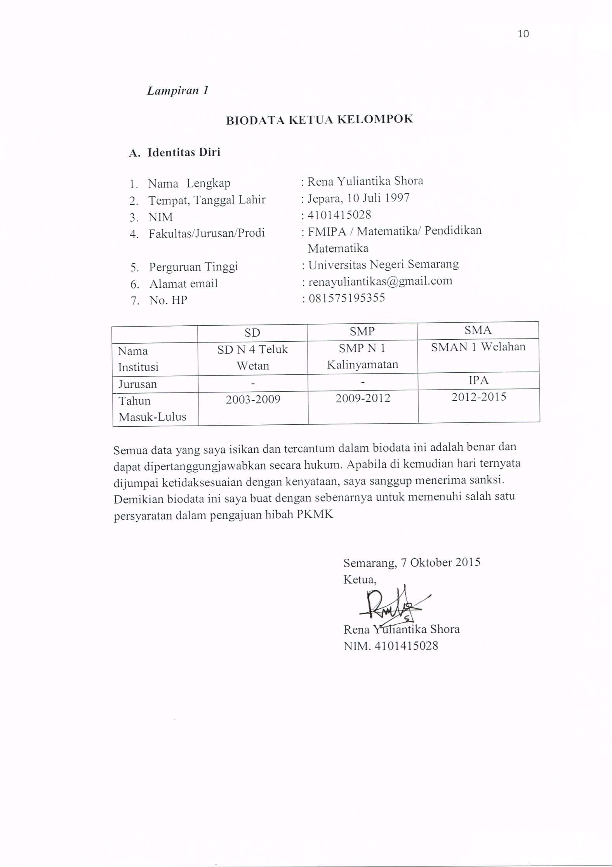
Lampiran 1
BIODATA KETUA KELOMPOK
- Identitas Diri
- Nama Lengkap : Rena Yuliantika Shora
- Tempat, Tanggal Lahir : Jepara, 10 Juli 1997
- NIM : 4101415028
- Fakultas/Jurusan/Prodi : FMIPA / Matematika/ Pendidikan
Matematika
- Perguruan Tinggi : Universitas Negeri Semarang
- Alamat email : renayuliantikas@gmail.com
- No. HP : 081575195355

 | SD | SMP | SMA
Nama Institusi | SDN 4 Teluk Wetan | SMP N 1 Kalinyamatan | SMAN 1 Welahan
Jurusan | - | - | IPA
Tahun Masuk-Lulus | 2003-2009 | 2009-2012 | 2012-2015

Semua data yang saya isikan dan tercantum dalam biodata ini adalah benar dan dapat dipertanggungjawabkan secara hukum. Apabila di kemudian hari ternyata dijumpai ketidaksesuaian dengan kenyataan, saya sanggup menerima sanksi.
Demikian biodata ini saya buat dengan sebenarnya untuk memenuhi salah satu persyaratan dalam pengajuan hibah PKMK

Semarang, 7 Oktober 2015
Ketua,

Rena Yuliantika Shora
NIM 4101415028

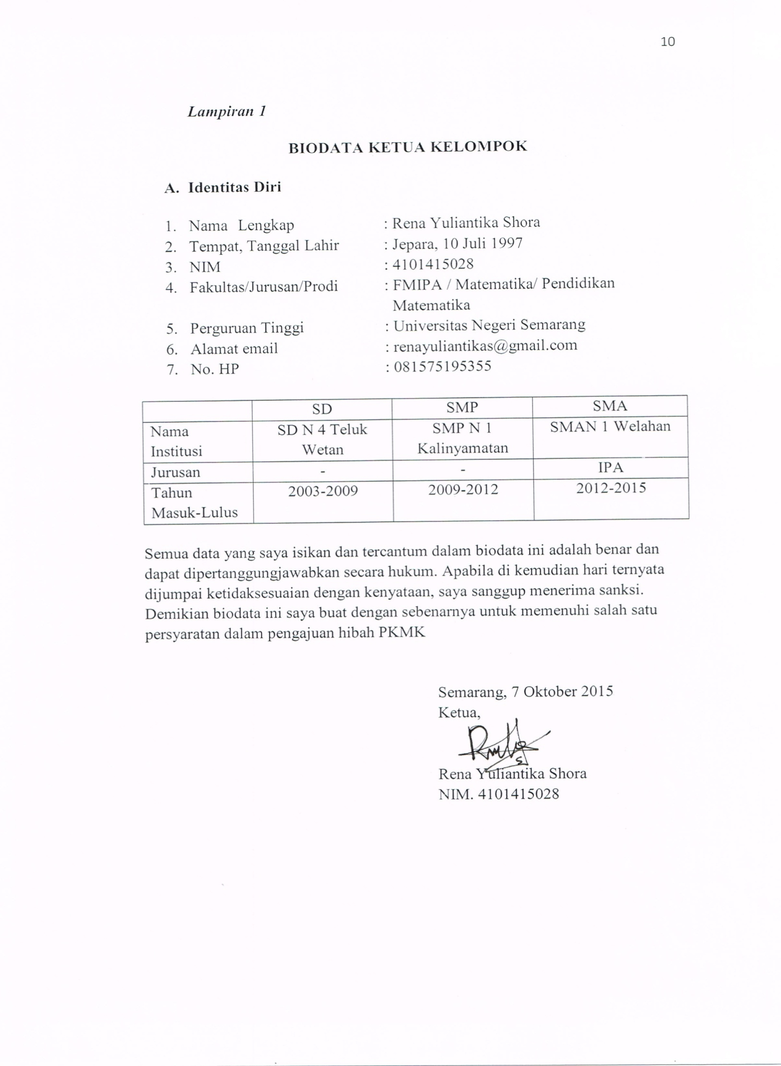
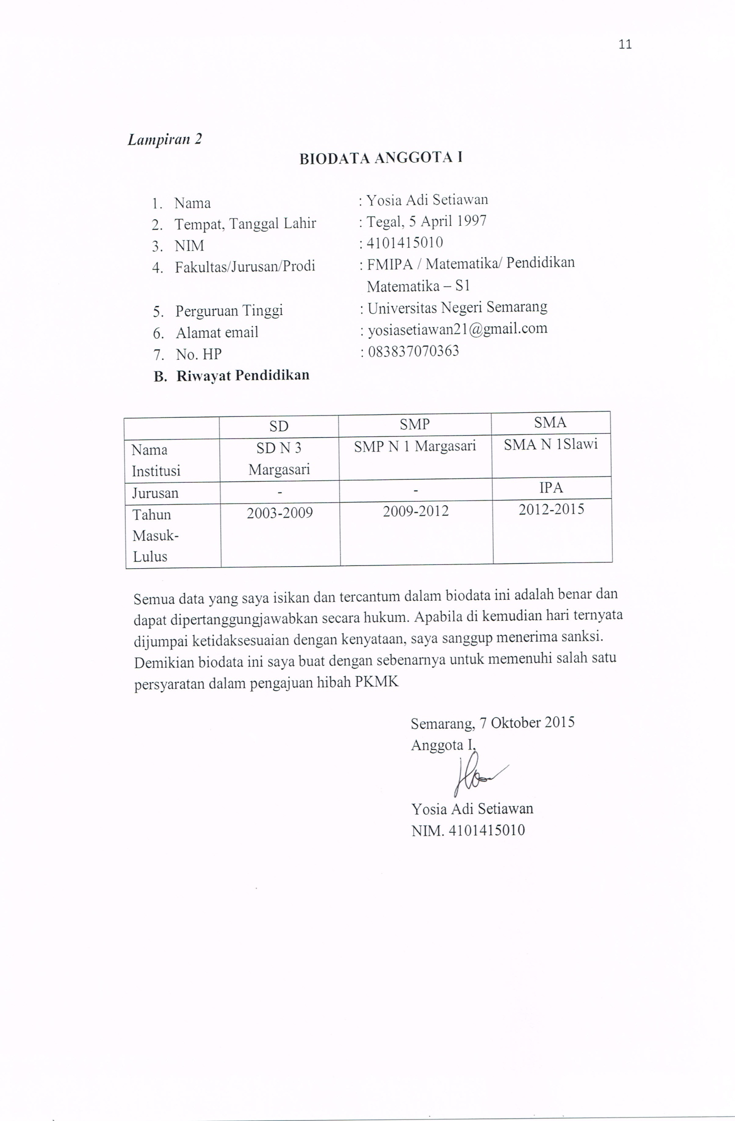
Lampiran 2
BIODATA ANGGOTA I

- Nama : Yosia Adi Setiawan
- Tempat, Tanggal Lahir : Tegal, 5April 1997
- NIM : 4101415010
- Fakultas/Jurusan/Prodi : FMIPA / Matematika/ Pendidikan
Matematika – S1
- Perguruan Tinggi : Universitas Negeri Semarang
- Alamat email : yosiasetiawan21@gmail.com
- No. HP : 083837070363
 | SD | SMP | SMA
Nama Institusi | SD N 3 Margasari | SMP N 1 Margasari | SMA N 1Slawi
Jurusan | - | - | IPA
Tahun Masuk-Lulus | 2003-2009 | 2009-2012 | 2012-2015
- Riwayat Pendidikan

Semua data yang saya isikan dan tercantum dalam biodata ini adalah benar dan dapat dipertanggungjawabkan secara hukum. Apabila di kemudian hari ternyata dijumpai ketidaksesuaian dengan kenyataan, saya sanggup menerima sanksi.
Demikian biodata ini saya buat dengan sebenarnya untuk memenuhi salah satu persyaratan dalam pengajuan hibah PKMK

Semarang, 7Oktober 2015
Anggota I,

Yosia Adi Setiawan
NIM 4101415010

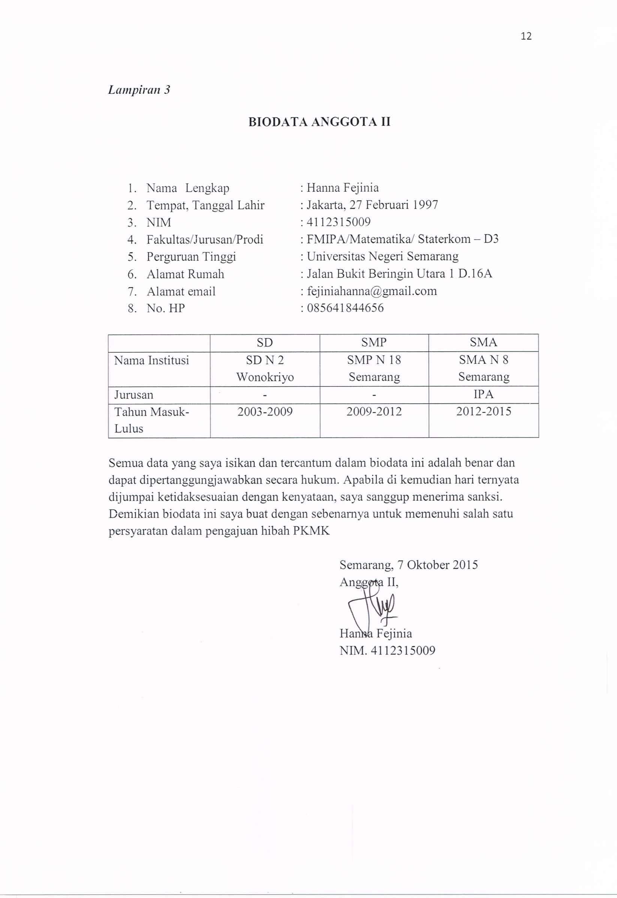
Lampiran 3
BIODATA ANGGOTA II

- Nama Lengkap : Hanna Fejinia
- Tempat, Tanggal Lahir : Jakarta, 27 Februari 1997
- NIM : 4112315009
- Fakultas/Jurusan/Prodi : FMIPA/Matematika/ Staterkom – D3
- Perguruan Tinggi : Universitas Negeri Semarang
- Alamat Rumah : Jalan Bukit Beringin Utara 1 D.16A
- Alamat email : fejiniahanna@gmail.com
- No. HP : 085641844656

 | SD | SMP | SMA
Nama Institusi | SD N 2 Wonokriyo | SMP N 18 Semarang | SMA N 8 Semarang
Jurusan | - | - | IPA
Tahun Masuk-Lulus | 2003-2009 | 2009-2012 | 2012-2015

Semua data yang saya isikan dan tercantum dalam biodata ini adalah benar dan dapat dipertanggungjawabkan secara hukum. Apabila di kemudian hari ternyata dijumpai ketidaksesuaian dengan kenyataan, saya sanggup menerima sanksi.
Demikian biodata ini saya buat dengan sebenarnya untuk memenuhi salah satu persyaratan dalam pengajuan hibah PKMK

Semarang, 7 Oktober 2015
Anggota II,

Hanna Fejinia
NIM 4112315009

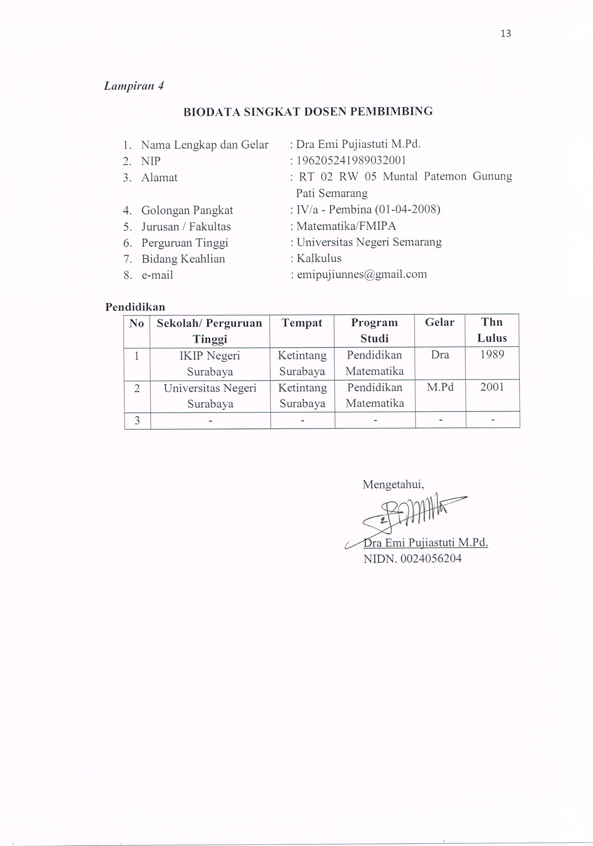
Lampiran 4
BIODATA SINGKAT DOSEN PEMBIMBING

- Nama Lengkap dan Gelar : Dra Emi Pujiastuti M.Pd.
- NIP : 196205241989032001
- Alamat : RT 02 RW 05 Muntal Patemon Gunung
Pati Semarang
- Golongan Pangkat : IV/a - Pembina (01-04-2008)
- Jurusan / Fakultas : Matematika/FMIPA
- Perguruan Tinggi : Universitas Negeri Semarang
- Bidang Keahlian : Kalkulus
- e-mail : emipujiunnes@gmail.com

Pendidikan
No | Sekolah/ Perguruan Tinggi | Tempat | Program Studi | Gelar | Thn Lulus
1 | IKIP Negeri Surabaya | Ketintang Surabaya | Pendidikan Matematika | Dra | 1989
2 | Universitas Negeri Surabaya | Ketintang Surabaya | Pendidikan Matematika | M.Pd | 2001
3 | - | - | - | - | -

Mengetahui,

Dra Emi Pujiastuti M.Pd.
NIDN 0024056204

Lampiran 5
14
JUSTIFIKASI ANGGARAN KEGIATAN

- Bahan Habis Pakai

Material | Justifikasi pemakaian | kuantitas | Harga/kg | keterangan
Bonggol pisang | Bahan baku utama | 70 kg | 6000 | 430.000
Lidah buaya | Bahan baku pelengkap | 50 kg | 8000 | 400.000
Madu | Bahan baku pelengkap | 10 kg | 27000 | 270.000
Jeruk nipis | Bahan baku pelengkap | 50 kg | 9000 | 450.000
Texapon | Bahan surfaktan | 2 kg | 50000 | 100.000
Garam | Bahan pengental | 0,20 kg | 100.000 | 20.000
Pewarna | Memberi warna | 0,5 kg | 160.000 | 80.000
Pewangi | Memberi aroma | 0,25 kg | 200.000 | 50.000
Botol kemasan 50 ml | Mengemas shampo | 500 | 2000 | 1.000.000
Air galon aqua | Melarutkan bahan baku | 2 galon | 50.000 | 100.000
Sub total (Rp) |  |  |  | 2.900.000

- Peralatan Penunjang
15
Material | Justifikasi pemakaian | Kuantitas |  | Harga/satuan |  | Keterangan
Kompor gas merk Rinnai | Memanaskan air | 1 |  | 500.000 |  | 500.000
Tabung gas 3 kg | Menyalakan kompor | 2 |  | 150.000 |  | 300.000
Panci besar merk eagle | Melarutkan bahan baku | 2 |  | 150.000 |  | 300.000
Mixer merk maspion MT-1150 | Mencampur bahan baku | 2 |  | 180.000 |  | 260.000
Blender merk miyako | Menghancurkan bonggol pisang | 2 |  | 100.000 |  | 200.000
Baskom merk trixy | Tempat larutan | 3 |  | 20.000 |  | 60.000
Nampan merk makapal | Tempat bonggol pisang | 3 |  | 50.000 |  | 150.000
Gelas pengaduk | Mengaduk texapon | 1 |  | 50.000 |  | 50.000
Pengaduk kayu | Mengaduk bahan saat dilarutkan | 5 |  | 10.000 |  | 50.000
Tatakan kayu | Tempat memotong bonggol pisang | 1 |  | 7.000 |  | 7.000
Kain saringan | Menyaring getah bonggol pisang | 1 |  | 60.000 |  | 60.000
Pisau | Memotong bonggol pisang | 2 |  | 15.000 |  | 30.000
Kesekretariatan
Material | Justifikasi pemakaian | Kuantitas | Harga/satuan |  | Keterangan
Buku isi 38 Sidu | Alat tulis | 10 | 2.000 |  | 20.000
Bolpoin standart | Alat tulis | 10 | 2.500 |  | 25.000
penggaris | Alat tulis | 2 | 2.500 |  | 5.000
Kertas A4 Sidu | Mencetak hasil laporan | 3 rim | 35.000 |  | 105.000
Tinta print | Mencetak hasil laporan | 8 buah | 30.000 |  | 240.000
Flash disk Toshiba 4 GB | Menyimpan laporan sementara | 1 buah | 80.000 |  | 80.000
CD | Menyimpan hasil akhir | 1 buah | 5.000 |  | 5.000
Publikasi | Mengumumkan | - | - |  | 100.000
Dokumentasi
Sewa kamera digital | Mengambil gambar | 1 buah | 300.000 |  | 300.000
Cetak | Mencetak dokumen | - | - |  | 50.000
Penggandaan laporan | Dokumentasi | - | - |  | 150.000
Sub total (Rp) |  |  |  |  | 3.047.000
16
- Perjalanan
Material | Justifikasi perjalanan | kuantitas | Harga satuan (orang) | Keterangan
Pra kegiatan | Naik transportasi umum untuk survey | 2x2 orang | 20.000 | 80.000
Pelaksanaan kegiatan | Naik transportasi umum untuk pembelian alat dan bahan | 14x3 orang | 20.000 | 840.000
Pasca kegiatan | Naik transportasi umum untuk promosi | 3x3 orang | 20.000 | 180.000
Sub total (Rp) |  |  |  | 1.100.000

- Lain-lain
Material | Justifikasi pemakaian | Kuantitas | Harga/satuan | Keterangan
Konsumsi | Untuk konsumsi | 3 orang x 20 | 10.000 | 600.000
Desain label dan cetak | Label produk | 500 | 1000 | 500.000
brosur | Promosi produk | 300 | 1000 | 300.000
Banner | Promosi produk | 3 | 50.000 | 150.000
Sub total (Rp) |  |  |  | 1.550.000
Total (Rp) |  |  |  | 8.597.000

SUSUNAN ORGANISASI TIM PENELITI DAN PEMBAGIAN TUGAS
17

No | Nama/NIM | Program studi | Bidang ilmu | Alokasi waktu (jam/minggu) | Uraian tugas
1. | Rena Yuliantika Shora | Pendidikan Matematika | Matematika | 6 jam | Mencari gagasan dan penyusunan proposal
2. | Yosia Adi Setiawan | Pendidikan Matematika | Matematika | 4 jam | Memberikan informasi seputar PKM, Pengetikan dalam penyusunan proposal
3. | Hanna Fejinia | Staterkom | Matematika | 5 jam | Membeli alat dan bahan, bagian pemasaran

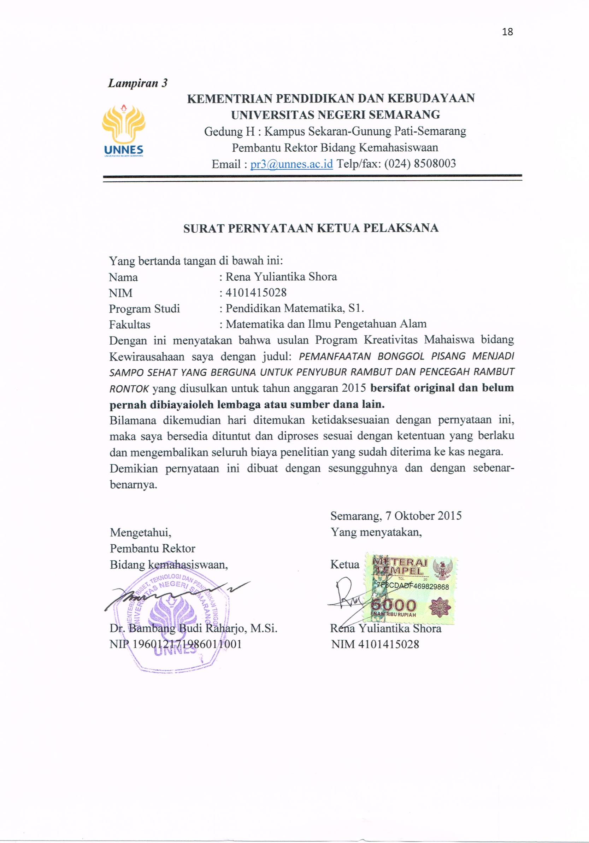
Lampiran 3

SURAT PERNYATAAN KETUA PELAKSANA

Yang bertanda tangan di bawah ini:
Nama : Rena Yuliantika Shora
NIM : 4101415028
Program Studi : Pendidikan Matematika, S1.
Fakultas : Matematika dan Ilmu Pengetahuan Alam
Dengan ini menyatakan bahwa usulan Program Kreativitas Mahaiswa bidang Kewirausahaan saya dengan judul: PEMANFAATANBONGGOL PISANG MENJADI SAMPO SEHATYANG BERGUNAUNTUK PENYUBUR RAMBUT DAN PENCEGAH RAMBUT RONTOK yang diusulkan untuk tahun anggaran 2015 bersifat original dan belum pernah dibiayaioleh lembaga atau sumber dana lain.
Bilamana dikemudian hari ditemukan ketidaksesuaian dengan pernyataan ini, maka sayabersedia dituntut dan diproses sesuai dengan ketentuan yang berlaku dan mengembalikanseluruh biaya penelitian yang sudah diterima ke kas negara.
Demikian pernyataan ini dibuat dengan sesungguhnya dan dengan sebenar-benarnya.

Semarang, 7 Oktober 2015
Mengetahui, Yang menyatakan,
Pembantu Rektor
Bidang kemahasiswaan, Ketua

Dr. Bambang Budi Raharjo, M.Si. Rena Yuliantika Shora
NIP 196012171986011001 NIM 4101415028

